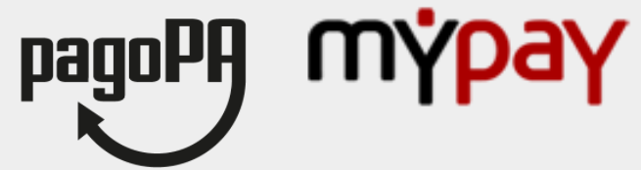
Istituzione scolastica:_____________________________________________________

Indicare il comparto di appartenenza:

personale dirigente / docente (D) personale ATA (PR)

Io sottoscritto/a:

Nome: ___________________________________Cognome: ________________________________

Cod. fiscale: ________________________________

Matricola o ID utente: __________________________

Casella individuale di posta elettronica: ______________________________@scuole.provincia.tn.it

chiedo:

Abilitazione gestione ente 
indicare la denominazione dell’Istituto per il quale si richiede l’abilitazione:
____________________________________________________________

Disabilitazione gestione ente 
indicare la denominazione dell’Istituto per il quale si richiede la disabilitazione:
________________________________________________________________

Richiesta cambio ente amministrato 
indicare l’Istituto per cui è attualmente valida l’abilitazione:

________________________________________________

Indicare l’Istituto in cui si richiede lo spostamento dell’abilitazione:

______________________________________________________

Data ___________ Firma leggibile del richiedente: ____________________________

Data ___________ Firma leggibile del dirigente scolastico per autorizzazione:
_________________________________
Timbro e firma del dirigente scolastico (o facente funzione)

Inviare tramite posta elettronica del dirigente scolastico a Trentino Digitale S.p.A.: csd.assistenza@tndigit.it
Oggetto: MyPay - Abilitazione/disabilitazione/modifica ente amministrato

Guida alla compilazione del modulo

- Indicare “Abilitazione gestione ente” se l’utente non è abilitato ad operare su MyPay. Una volta abilitato potrà accedere attraverso le proprie credenziali SPID e potrà operare sull’ente per il quale è stata richiesta l’abilitazione.

- Indicare “Disabilitazione gestione ente” se l’utente non opera più sull’ente indicato o NON ha effettuato contestualmente un cambio di istituto per nuovo incarico (es. pensionamento, cambio mansione, fine contratto a cui non segue un nuovo incarico).

- Indicare “Richiesta cambio ente amministrato” se l’utente è già abilitato ad operare su MyPay e cambia istituto.
Una volta effettuato l’aggiornamento, effettuando l’accesso con le proprie credenziali SPID, l’utente verrà rimosso dall’istituto precedente e potrà operare sul nuovo ente amministrato (istituto di servizio attuale).

- La richiesta andrà firmata dal Dirigente scolastico della sede di servizio attuale, sia che si tratti di nuova abilitazione che di cambio ente amministrato (in quest’ultimo caso sarà il dirigente pro tempore dell’istituto sul quale si richiede lo spostamento dell’abilitazione).

